

โครงงานเรื่อง โปรแกรมซื้อขายหนังสือออนไลน์

เสนอ

อาจารย์ ศรัญญา กาญจนวัฒนา

อาจารย์ ดร. นันทวุฒิ คะอังกุ

จัดทำโดย

B5827657 นายทิวา ขุนโยธา

B5900374 นายวงศกร ชูเกษม

B5900428 นางสาวญาจิต จีนจันทึก

B5908783 นายกฤษฎา ปัจฉิมา

B5910557 นางสาววชิรญาณ์ ไชยสัจ

โครงงานเล่มนี้เป็นส่วนหนึ่งของรายวิชา ระบบฐานข้อมูล

(DATABASE SYSTEM) 523211

ภาคเรียนที่ 3 ปีการศึกษา 2560

มหาวิทยาลัยเทคโนโลยีสุรนารี

**กิตติกรรมประกาศ**

คณะผู้จัดทำขอขอบพระคุณ อาจารย์ ดร. นันทวุฒิ คะอังกุ และ อาจารย์ศรัญญา กาญจนวัฒนา อาจารย์ที่ปรึกษาโครงงาน ที่ให้คำแนะนำและคำปรึกษา ตลอดการทำโครงงานเรื่อง โปรแกรมซื้อขายหนังสือออนไลน์ รายวิชา ระบบฐานข้อมูล (DATABASE SYSTEM) รหัสวิชา523211

คณะผู้จัด

เรื่อง โปรแกรมซื้อขายหนังสือออนไลน์

ระดับชั้น ปริญญาตรี

โดย 1. B5827657 นายทิวา ขุนโยธา

2. B5900374 นายวงศกร ชูเกษม

3. B5900428 นางสาวญาจิต จีนจันทึก

4. B5908783 นายกฤษฎา ปัจฉิมา

5. B5910557 นางสาววชิรญาณ์ ไชยสัจ

มหาวิทยาลัย มหาวิทยาลัยเทคโนโลยีสุรนารี

อาจารย์ที่ปรึกษาอาจารย์ ดร. นันทวุฒิ คะอังกุ และ อาจารย์ ศรัญญา กาญจนวัฒนา

ปีการศึกษา 3/2560

**บทคัดย่อ**

โครงงานเรื่อง โปรแกรมซื้อขายหนังสือออนไลน์ จัดทำขึ้นเพื่อจุดประสงค์ 1.) เพื่อสร้างความสะดวกสบายให้แก่ผู้ที่ต้องการซื้อ หรือขายหนังสือ 2.) เพื่อพัฒนาฐานข้อมูลของร้านขายหนังสือออนไลน์ 3.) เพื่อพัฒนาโปรแกรมขายหนังสือออนไลน์ โปรแกรมที่ใช้ในการสร้างโปรแกรมนี้ คือ 1.) Oracle Database 11g Express Edition 2.) Netbeans IDE 8.2

ผลการพัฒนาโปรแกรมซื้อหนังสือออนไลน์

* ผู้ใช้งานโปรแกรมสามารถ log in เข้าโปรแกรมได้
* ผู้ใช้งานสามารถซื้อ - ขายหนังสือผ่านโปรแกรมที่ได้จัดทำขึ้นได้

**สารบัญ**

กิตติกรรมประกาศ ก

บทคัดย่อ ข

บทที่ 1 บทนำ 1

ที่มาและความสำคัญ 1

วัตถุประสงค์ 1

ขอบเขตการศึกษา 1

ผลที่คาดว่าจะได้รับ 2

บทที่ 2 เอกสารที่เกี่ยวข้อง 3

ศึกษาการออกแบบฐานข้อมูลด้วย ER Diagram 3

ศึกษาการออกแบบหน้า UI 4

ศึกษาการทำงานของ Java Swing 4

ภาษาSQL 5

บทที่ 3 อุปกรณ์และวิธีการดำเนินการ 9

อุปกรณ์ที่ใช้ในการดำเนินการ 9

ขั้นตอนการดำเนินงาน 9

บทที่ 4 ผลการดำเนินงาน 10

Entity Relationship Diagram และตารางความสัมพันธ์ 10

ผลการพัฒนาระบบ 11

บทที่ 5 สรุปผลการดำเนินงานและข้อเสนอแนะ 15

สรุปผลการพัฒนาระบบ 15

อุปสรรคในการทำโครงงาน 15

อ้างอิง 16

คู่มือการใช้งาน 17

**บทที่ 1**

**บทนำ**

**ที่มาและความสำคัญ**

ในปัจจุบันเทคโนโลยีและอินเทอร์เน็ตได้เข้ามามีบทบาทสำคัญในหลายๆด้าน รวมถึงด้านธุรกิจ ที่ในปัจจุบันได้มีการซื้อ – ขายสินค้าผ่านแอพลิเคชั่น โปรแกรมหรือเว็บไซต์มากมาย อีกทั้งการซื้อ-ขายสินค้าผ่านแอพลิเคชั่น โปรแกรมหรือเว็บไซต์นี้ยังช่วยอำนวยความสะดวกให้แก่ผู้ใช้งาน โดยผู้ใช้งานสามารถเลือกซื้อสินค้า หรือขายสินค้าได้ผ่านทางโปรแกรม แอพลิเคชัน หรือเว็บไซต์ได้

คณะผู้จัดทำจึงได้มีการสร้างโปรแกรมซื้อขายหนังสือออนไลน์ขึ้น เพื่อตอบสนองแก่ผู้ใช้งานที่ต้องการความสะดวกสบายในการเลือกซื้อสินค้า อีกทั้งยังช่วยอำนวยความสะดวกให้ผู้ขายสามารถเพิ่มหนังสือลงในโปรแกรมของเราได้

**วัตถุประสงค์** 1.) เพื่อสร้างความสะดวกสบายให้แก่ผู้ที่ต้องการซื้อ หรือขายหนังสือ

2.) เพื่อพัฒนาฐานข้อมูลของร้านขายหนังสือออนไลน์

3.) เพื่อพัฒนาโปรแกรมขายหนังสือออนไลน์

**ขอบเขตการศึกษา**

**ขอบเขตด้านการศึกษา**

1. ศึกษาการออกแบบฐานข้อมูลด้วย ER Diagram
2. ศึกษาการออกแบบ UI
3. ศึกษาการทำงานของ Java Swing
4. ศึกษาภาษา SQL และ JAVA

**ขอบเขตด้านโปรแกรม**

1.) Oracle Database 11g Express Edition

2.) Netbeans IDE 8.2

**ผลที่คาดว่าจะได้รับ**

1.) เรียนรู้และสามารถนำโปรแกรมที่ได้สร้างขึ้นไปใช้ประโยชน์

2.) สามารถนำความรู้ที่ใช้ในการพัฒนาโปรแกรมครั้งนี้ไปใช้ในการปรับปรุง พัฒนาโปรแกรมได้ในอนาคต

**บทที่ 2**

**เอกสารที่เกี่ยวข้อง**

การจัดทำโครงงาน เรื่อง โปรแกรมซื้อขายหนังสือออนไลน์ คณะผู้จัดทำได้ทำการศึกษาเอกสารที่เกี่ยวข้อง ดังนี้

1. ศึกษาการออกแบบฐานข้อมูลด้วย ER Diagram
2. ศึกษาการออกแบบ UI
3. ศึกษาการเขียนโปรแกรมเชื่อมต่อกับฐานข้อมูลโดยใช้ Java Swing
4. ศึกษาภาษา SQL และ JAVA
   1. **ศึกษาการออกแบบฐานข้อมูลด้วย ER Diagram**
      1. **ส่วนประกอบต่างๆของ ER Diagram**

* Entity  
  entity แทนที่ สิ่ง ซึ่งอาจจะเป็นทั้งคน วัตถุ สิ่งของ หรือสิ่งซึ่งเป็นนามธรรมจับต้องไม่ได้ ใช้แทนที่สิ่งในโลกความเป็นจริงแต่ละ entity แทนที่ด้วยชื่อของ entity ในรูปสี่เหลี่ยมผืนผ้า
* Attribute  
  attributes ใช้แสดงถึงคุณสมบัติของ entity เช่น ชื่อ นามสกุล เลขประจำตัว ที่อยู่ ฯลฯ แทนที่ด้วยชื่อของ attribute ในรูปวงรี
* Key attribute

คือ attribute ที่ถูกกำหนดให้เป็น key ของ entity โดยแทนที่ด้วย attribute ที่ถูกขีดเส้นใต้

* Multi-valued attribute

คือ attribute ที่มีค่าบรรจุอยู่มากกว่าหนึ่งค่า โดยแทนที่ด้วยวงกลมรูปไข่ซ้อนกันสองวง

* Derived attribute  
  คือ attribute ที่ค่าของมันได้มาจากการคำนวณของ attribute อื่น โดยแทนที่ด้วยวงกลมรูปไข่ที่เป็น
* Composite attribute  
  คือ attribute ที่สามารถแยกออกเป็น attribute ย่อย ๆ ได้หลาย attribute แทนที่โดยชื่อ attribute ใน วงกลมรูปไข่ที่มีเส้นตรงลากไปเชื่อมโยงกับ attribute
* Relationship Types  
  ใช้แสดงความสัมพันธ์ระหว่าง entity โดยแทนที่ด้วยรูปสี่เหลี่ยมข้าวหลาม

**2.2 ศึกษาการออกแบบหน้า UI**

User Interface หมายถึง ส่วนติดต่อระหว่างผู้ใช้กับระบบ เพื่อรองรับการนำข้อมูลหรือคำสั่งเข้าไปสู่ระบบ ตลอดจนนำเสนอสารสนเทศกลับมายังผู้ใช้

**2.3 ศึกษาการทำงานของ Java Swing**

แพคเก็จ Swing มีคลาสประเภท Container ที่แตกต่างจากคลาสประเภท Container ของแพคเก็จ AWT คือ JFrame,JDialog,JPanel และ JApplet โดยทั่วไปโปรแกรม GUI ที่เป็นโปรแกรมจาวาประยุกต์จะใช้ Container ที่เป็นออปเจ็คของคลาส JFrame

**คลาส JFrame จะสืบทอดมาจากคลาส Frame โดยมี constructor ที่สำคัญดังนี้**  
         -public JFrame()  
         -public JFrame(String title)

ออปเจ็คของคลาส JFrame แตกต่างกับ Frame ตรงที่มีหน้าต่าง (pane) อยู่ 4 หน้าต่างดังนี้  
         -root pane  
         -layer pane  
         -glass pane  
         -content pane

* การเขียนเขียนโปรแกรมอย่างง่ายเพื่อต่อกับฐานข้อมูลโดยใช้ Java swing

1. ให้เปิดโปรแกรม Netbean สร้างโปรเจคใหม่
2. ระหว่างสร้างโปรเจคใหม่ให้คลิ๊ก √ ออกด้วย
3. จากนั้นให้สร้าง Jframe
4. ให้ใช้ Palette ของ Java swing สร้างหน้าการทำงานให้เป็นดังนี้
5. ตั้งชื่อ Component ต่างๆด้วย
6. ให้เพิ่ม Jar file เพื่อใช้ต่อกับฐานข้อมูล Oracle
7. เขียนโปรแกรมเชื่อมต่อฐานข้อมูล
8. สร้าง DatabaseConnection Class

**2.4 ภาษาSQL**

* การสร้างตารางใน SQL Command

CREATE TABLE table_name  
(  
column_name1 data_type [constraint],  
column_name2 data_type [constraint],  
column_name3 data_type [constraint],  
....,  
PRIMARY KEY (column_name1)  
);

* การใส่ column เพิ่ม

ALTER TABLE table_nameADD column_name datatype

* การลบ column บาง column ในตาราง

ALTER TABLE table_name DROP COLUMN column_name

* การเปลี่ยนชนิดข้อมูลของ column ในตาราง

ALTER TABLE table_name MODIFY column_name datatype

* การลบโครงสร้าง

DROP TABLE

DROP TABLE table_name

Drop database

DROP DATABASE database_name

* Truncate table

TRUNCATE TABLE table_name

DELETE FROM table_name

* การ Insert ข้อมูล

INSERT INTO table_nameVALUES (value1, value2, value3,...) ;

* การลบข้อมูล
* ลบข้อมูลออกจากตาราง

DELETE FROM table_nameWHERE some_column = some_value;

* การลบข้อมูลในตารางทั้งหมด

DELETE FROM table_name;

* การ UPDATE ข้อมูล

UPDATE table_name SET column1=value, column2=value2,... WHERE  
some_column=some_value

* การใช้คำสั่ง SELECT

SELECT * FROM product ; * แทน ทุก column

SELECT prodnum, name FROM product;

SELECT prodnum, name ,weight, price FROM product WHERE weight>2 AND price>30;

SELECT name , type, price FROM product WHERE price BETWEEN 20 AND 40;

SELECT name , type, price FROM product WHERE name= 'nt guru' ;

SELECT name, AVG(price) FROM product GROUP BY name HAVING AVG(price) > 100

* การ Join

SELECT * FROM table_name WHERE table_name.pk = table_name.fk

* การสร้าง Sequence

CREATE SEQUENCE sequence_name  
MINVALUE value  
MAXVALUE value  
START WITH value  
INCREMENT BY value  
CACHE value;

* Trigger

Trigger เป็น procedure ตัวหนึ่งที่จะทำแบบอัตโนมัติเมื่อมีการ update insert หรือ delete ตามแต่ที่กำหนดในการสร้าง trigger Triggerจะมีประโยชน์มากเวลาต้องการทำการตรวจสอบข้อมูลหรือกระทำการอะไรกับข้อมูลก่อนที่จะ update insert หรือ delete ลงตาราง

* ตัวอย่างการสร้าง trigger

CREATE OR REPLACE TRIGGER before_id_insert  
BEFORE INSERT ON members  
FOR EACH ROW  
WHEN (NEW.id IS NULL)  
BEGIN  
SELECT mem_seq.NEXTVAL  
INTO :NEW.id  
FROM DUAL;  
END;

**บทที่ 3**

**อุปกรณ์และวิธีการดำเนินการ**

**การจัดทำโครงงานเรื่อง โปรแกรมซื้อขายหนังสือออนไลน์**

* 1. **อุปกรณ์ที่ใช้ในการดำเนินการ**

1. เครื่องคอมพิวเตอร์หรือโน๊ตบุ๊ค
2. โปรแกรมที่ใช้ในการเขียนโปรแกรม  
   2.1) Oracle Database 11g Express Edition  
   2.2) Netbeans IDE 8.2

**3.2 ขั้นตอนการดำเนินงาน**

1. เลือกหัวข้อ และตั้งชื่อโครงงาน

2. ออกแบบ ER Diagram และสร้างตารางความสัมพันธ์

4. สร้างฐานข้อมูลโดยใช้โปรแกรม Oracle Database 11g Express Edition

5. เพิ่มข้อมูลลงไปในฐานข้อมูล เพื่อตรวจสอบ แก้ไข และปรับปรุงฐานข้อมูล

6. สร้าง User Interface และเขียนโปรแกรมเพื่อใช้เชื่อมต่อกับฐานข้อมูลด้วยโปรแกรมNetbeans IDE 8.2

7. ทดสอบการทำงานของโปรแกรม

8. จัดทำเอกสารรายงาน

9. ประเมินผลงานโดยอาจารย์ที่ปรึกษา

**บทที่ 4**

**ผลการดำเนินงาน**

**การจัดทำโครงงานเรื่อง โปรแกรมซื้อขายหนังสือออนไลน์** **มีผลการดำเนินงานโครงการดังต่อไปนี้**

**4.1 Entity Relationship Diagram และตารางความสัมพันธ์**

**Entity Relationship Diagram**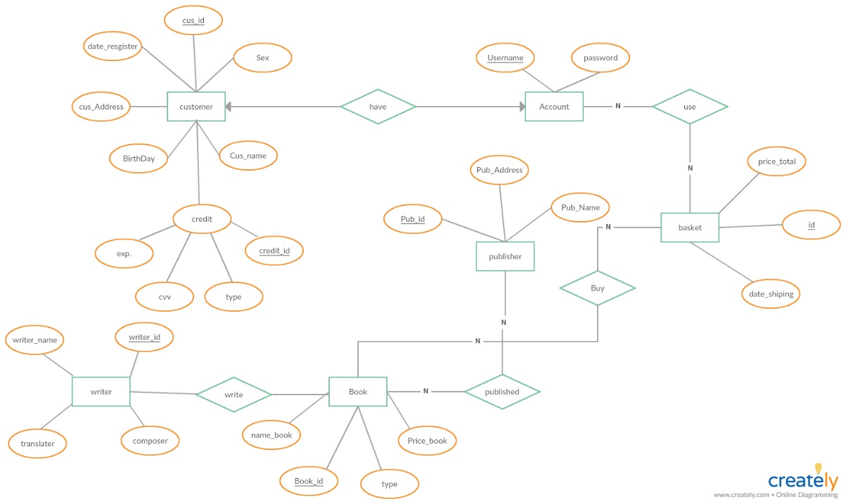

**ตารางความสัมพันธ์**

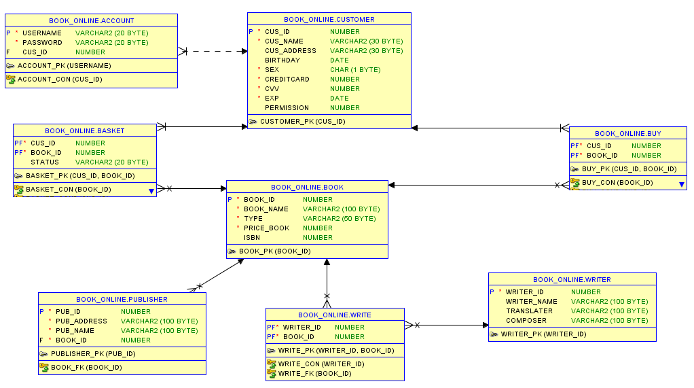

**4.2 ผลการพัฒนาระบบ**

* หน้าล็อกอิน

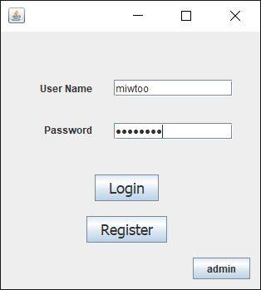

* หน้าสมัครสมาชิกสำหรับผู้ซื้อ

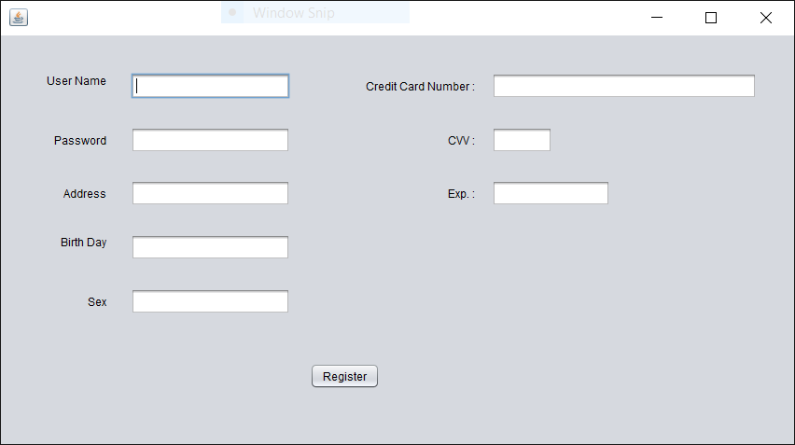

* หน้าเพิ่ม – ลบหนังสือสำหรับผู้ขาย

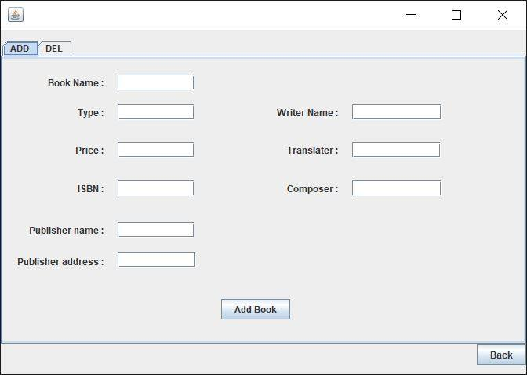

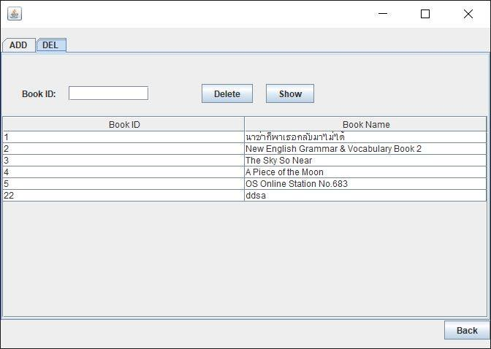

* หน้าโปรแกรมสำหรับเลือกซื้อหนังสือ

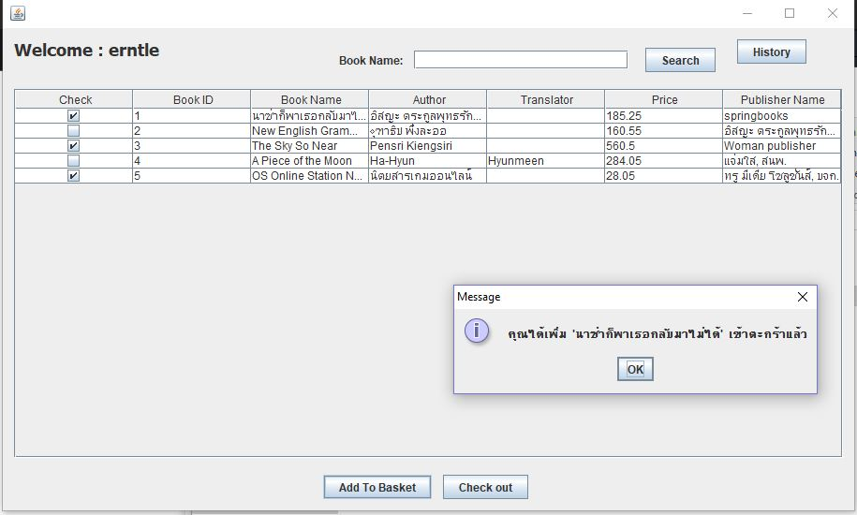

* หน้าโปรแกรมสำหรับยืนยันการสั่งซื้อ

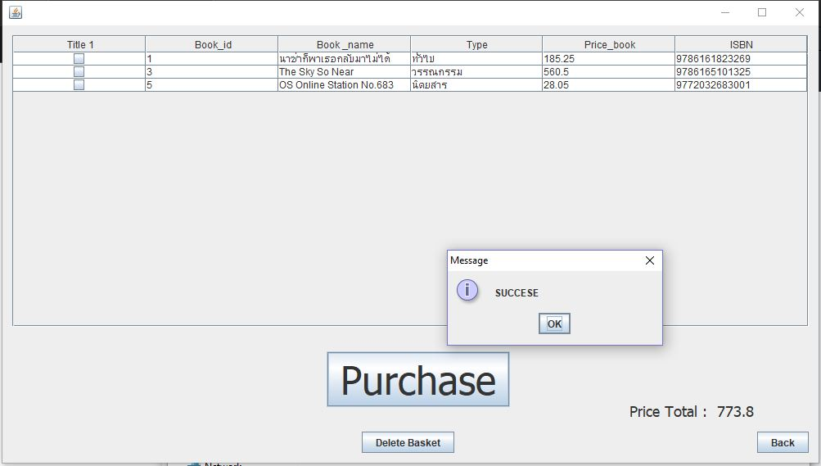

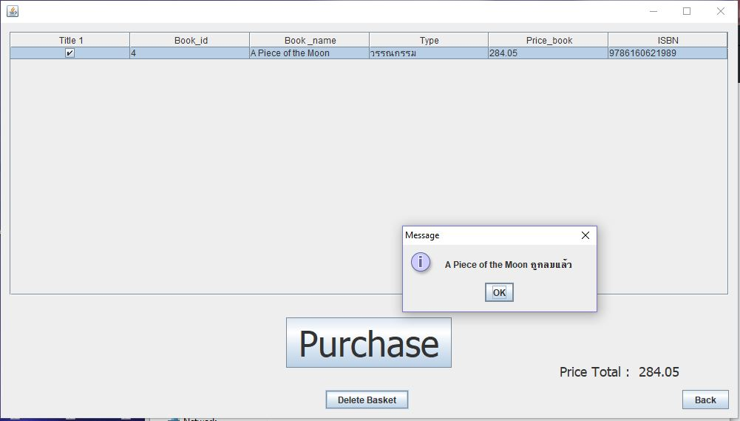

* หน้าประวัติการสั่งซื้อ

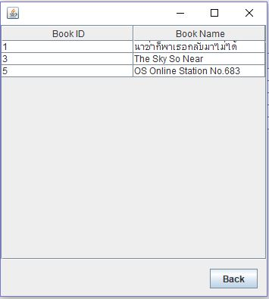

**บทที่ 5**

**สรุปผลการดำเนินงานและข้อเสนอแนะ**

**การจัดทำโครงงานเรื่อง โปรแกรมซื้อขายหนังสือออนไลน์** **สรุปผลการดำเนินโครงงานและข้อเสนอแนะได้ดังต่อไปนี้**

**5.1 สรุปผลการพัฒนาระบบ**

1.) ผู้ใช้งานต้องสมัครสมาชิกเพื่อเข้าใช้งานโปรแกรมซื้อหนังสือออนไลน์

2.) ผู้ใช้จำเป็นต้อง log in เพื่อเข้าใช้งาน

3.) ผู้ซื้อสามารถเลือกซื้อหนังสือได้จากหน้าโปรแกรม

4.) ผู้ขายสามารถเลือก log in ได้ในหน้า admin เพื่อเข้าสู่ระบบ

5.) ผู้ขายสามารถเพิ่มหนังสือที่ต้องการวางขายได้โดยผ่านโปรแกรม

**5.2 อุปสรรคในการทำโครงงาน**

คณะผู้จัดทำยังขาดประสบการณ์ในการสร้างฐานข้อมูล และการเขียนโปรแกรม ทำให้พบปัญหาตามมาทั้งด้านฐานข้อมูลและโปรแกรม เป็นเหตุให้การทำงานครั้งนี้ล่าช้า

**ข้อเสนอแนะและแนวทางในการพัฒนาต่อ**

* ควรศึกษาเพิ่มเติมเกี่ยวกับการสร้างฐานข้อมูลและโปรแกรมให้มากขึ้น

**อ้างอิง**

* https://www.nongit.com/blog/page-numbers-word-at-a-specific-page.html
* https://docs.google.com/viewer?a=v&pid=sites&srcid=ZGVmYXVsdGRvbWFpbnxudW50YXd1dHJtMmt8Z3g6NzIxNDA0YjNlYjhmYWUwZQ
* https://creately.com/app/?tempID=gc7qvpsj1&login_type=demo#
* https://sites.google.com/site/sarunyakansut3/introduction-db
* https://sites.google.com/site/nuntawutrm2k/523211-database-system

**คู่มือการใช้งาน**

* หน้าล็อกอิน

สำหรับหน้าล็อกอินจะมีให้เลือกล็อกอินสำหรับผู้ซื้อและผู้ขาย



สำหรับผู้ซื้อที่ยังไม่ได้สมัครสมาชิกสามารถ สมัครได้โดยการคลิก Register

คลิก Loginได้เลยสำหรับผู้ซื้อ  
*หากผู้ซื้อLoginเข้าโปรแกรมผ่านทางadminโปรแกรมจะลิงค์เข้าสู่หน้าสำหรับผู้ซื้อเหมือนเดิม

คลิก admin สำหรับผู้ขาย

* หน้า Register

สำหรับผู้ซื้อที่ต้องการสมัครสมาชิก

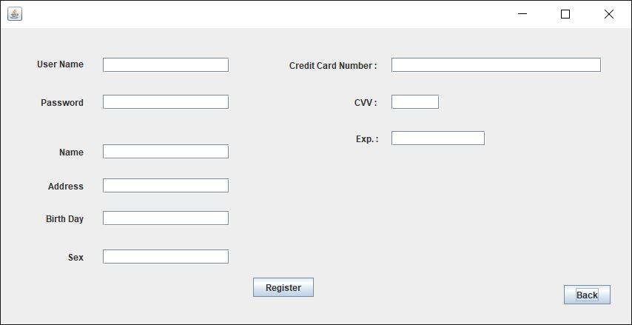

เมื่อผู้ใช้กรอกข้อมูลครบถ้วนแล้วให้คลิกที่ปุ่ม Register เพื่อทำการสมัครสมาชิก

สามารถกลับไปยังหน้าแรกได้โดยการคลิกที่ปุ่ม Back

* หน้าเพิ่ม – ลบหนังสือสำหรับผู้ขาย

ผู้ขายสามารถเพิ่ม หรือลบหนังสือได้โดยการเข้าสู่ระบบในหน้า admin



หน้า ADD สำหรับเพิ่มหนังสือเข้าไปในโปรแกรม



สำหรับลบหนังสือในโปรแกรม

* หน้าโปรแกรมสำหรับเลือกซื้อหนังสือ



คลิกเพื่อดูประวัติการซื้อหนังสือ

หลังจากเลือกหนังสือแล้วคลิกที่Add to Basket เพื่อเก็บไว้ในตะกร้า

คลิกเพื่อไปยังหน้ายืนยันการสั่งซื้อ

สามารถคลิกเลือกหนังสือที่ต้องการได้

* หน้าโปรแกรมสำหรับยืนยันการสั่งซื้อ



สามารถลบหนังสือได้โดยการคลิกปุ่ม Delete Basket



คลิกPurchase เพื่อยืนยันการสั่งซื้อ

* หน้าประวัติการสั่งซื้อ

